BỘ CÔNG THƯƠNG

**TRƯỜNG ĐẠI HỌC KINH TẾ KỸ THUẬT CÔNG NGHIỆP**

**KHOA: CÔNG NGHỆ THÔNG TIN**

**BÁO CÁO THỰC TẬP WEB**

**Đề tài: Xây dựng Website Bán LapTop**

**Giáo viên hướng dẫn: TRẦN HỒNG VIỆT**

**Nhóm thực hiện :** NHÓM 3

**Lớp** **:** ĐH TIN 11A4 HN

**HÀ NỘI - 202**

BỘ CÔNG THƯƠNG

**TRƯỜNG ĐẠI HỌC KINH TẾ KỸ THUẬT CÔNG NGHIỆP**

**KHOA: CÔNG NGHỆ THÔNG TIN**

**BÁO CÁO THỰC TẬP WEB**

**Đề tài: Xây dựng Website Bán Laptop**

**Giáo viên hướng dẫn: TRẦN HỒNG VIỆT**

**Sinh viên nhóm** **:** NHÓM 3

**Họ và tên** : NGUYỄN HƯƠNG LÝ

**MSV**  : 17103100279

**HÀ NỘI – 2020**

MỤC LỤC

BÁO CÁO THỰC TẬP WEB 1

BÁO CÁO THỰC TẬP WEB 2

LỜI NÓI ĐẦU 5

1.2. WEB 6

1.2.1. Các khái niệm cơ bản về Web 6

1.2.2. Cách tạo trang Web 6

1.2.3. Trình duyệt Web (Web Client hay Web Browser) 7

1.2.4. Webserver 7

1.2.5. Phân loại Web 7

1.3. HTML LÀ GÌ ? 8

1.3.1. Cấu trúc chung của một trang HTML 9

1.3. CSS LÀ GÌ ? 9

1.3.1 Định nghĩa 9

1.3.2 CSS làm được những gì? 9

1.3.3 Tại sao sử dụng CSS 10

1.3.3.1 Giải quyết một vấn đề lớn 10

1.3.3.2 Tiết kiệm rất nhiều thời gian 10

1.3.3.3 Cung cấp thêm các thuộc tính 10

1.3.4 Hướng dẫn học CSS 10

1.3.5 Ví dụ về CSS 11

CHƯƠNG 2. TÌM HIỂU NGÔN NGỮ PHP 12

2.1 PHP Là Gì ? 12

➢ Mã Lệnh (Source Code) : 12

2.1.1 Ngôn Ngữ Kịch Bản 13

2.1.2 Mã Nguồn Mở 13

2.2 Tập Tin PHP 13

2.3. Khai báo và sử dụng Session, Cookie 14

CHƯƠNG 3. CƠ SỞ DỮ LIỆU MYSQL 18

3.1. Giới thiệu cơ sở dữ liệu 18

3.2. Mục đích sử dụng cơ sở dữ liệu 18

CHƯƠNG 4. XÂY DỰNG ỨNG DỤNG THỰC TẾ 19

4.1. Phân tích yêu cầu đề tài 19

4.1.1 Tóm tắt hoạt động của hệ thống mà dự án sẽ được ứng dụng: 19

4.1.2. Phạm vi dự án được ứng dụng 20

4.1.3. Đối tượng sử dụng 20

4.1.4. Mục đích của dự án 20

4.2. Xác định yêu cầu của khách hàng 20

4.2.1. Yêu cầu của hệ thống 20

4.3. Yêu cầu giao diện của website 22

4.3.1. Giao diện người dùng 22

4.3.2. Giao diện người quản trị: 22

4.4. Phân tích các chức năng của hệ thống 22

4.4.1. Các chức năng của đối tượng Customer (Khách vãng lai) 22

4.4.2. Các chức năng của đối tượng Member (thành viên) 23

4.5. Bảng trong CSDL 24

4.5.1. Bảng tbl_hangsx 24

4.5.2. Bảng tbl_loaisp 24

4.5.3. Bảng tbl_oder 24

4.5.4. Bảng tbl_orderdetail 24

4.5.5. Bảng tbl_slideshow 25

4.5.6. Bảng tbl_sp 25

4.5.7. Bảng tbl_tin 25

4.5.8. Bảng tbl_user 25

4.5.9. Sơ đồ thực thể liên kết 26

4.6. Thiết kế giao diện 26

*4.6.2. Giao diện form đăng nhập* 27

*4.6.3. Giao diện form liên hệ* 27

*4.6.4. Giao diện form đăng kí* 28

*4.6.5. Giao diện form giỏ hàng* 28

CHƯƠNG 5. DEMO WEBSITE 29

5.1. Yêu cầu của hệ thống 29

TÀI LIỆU THAM KHẢO 32

# LỜI NÓI ĐẦU

Với sự phát triển nhảy vọt của công nghệ thông tin hiện nay, Internet ngày càng giữ vai trò quan trọng trong các lĩnh vực khoa học kĩ thuật và đời sống. Dĩ nhiên các bạn đã được nghe nói nhiều về Internet, nói một cách đơn giản, Internet là một tập hợp máy tính nối kết với nhau, là một mạng máy tính toàn cầu mà bất kì ai cũng có thể kết nối bằng máy PC của họ. Với mạng Internet, tin học thật sự tạo nên một cuộc cách mạng trao đổi thông tin trong mọi lĩnh vực văn hóa, xã hội, chính trị, kinh tế...

Trong thời đại ngày nay, thời đại mà “người người làm Web, nhà nhà làm Web” thì việc có một Website để quảng bá công ty hay một Website cá nhân không còn là điều gì xa xỉ nữa. Thông qua Website khách hàng có thể lựa chọn những sản phẩm mà mình cần một cách nhanh chóng và hiệu quả.

Với công nghệ Word Wide Web, hay còn gọi là Web sẽ giúp bạn đưa những thông tin mong muốn của mình lên mạng Internet cho mọi người cùng xem một cách dễ dàng với các công cụ và những ngôn ngữ lập trình khác nhau. Sự ra đời của các ngôn ngữ lập trình cho phép chúng ta xây dựng các trang Web đáp ứng được các yêu cầu của người sử dụng. PHP (Personal Home Page) là kịch bản trên phía trình chủ (Server Script) cho phép chúng ta xây dựng trang Web trên cơ sở dữ liệu. Với nhiều ưu điểm nổi bật mà PHP và MySQL được rất nhiều người sử dụng.

Tuy nhiên, do thời gian hạn hẹp, mặc dù đã nỗ lực hết sức mình nhưng chắc rằng đồ án khó tránh khỏi thiếu sót. Em rất mong nhận được sự thông cảm, những lời góp ý và chỉ bảo tận tình của quý Thầy Cô và các bạn.

**CHƯƠNG 1****. TỔNG QUAN VỀ WEB - HTML - CSS**

## **1.2. WEB**

### **1.2.1. Các khái niệm cơ bản về Web**

Web là một dịch vụ phổ biến nhất hiện nay trên Internet, 85% các giao dịch trên Internet ước lượng thuộc về Web. Ngày nay số Website trên thế giới đã đạt tới con số khổng lồ. Web cho phép bạn truy xuất thông tin văn bản, hình ảnh, âm thanh, video trên toàn thế giới. Thông qua Website, các quý công ty có thể giảm thiểu tối đa chi phí in ấn và phân phát tài liệu cho khách hàng ở nhiều nơi.

### **1.2.2. Cách tạo trang Web**

Có nhiều cách để tạo trang Web:

* Có thể tạo trang Web trên bất kì chương trình xử lí văn bản nào.
* Tạo Web bằng cách viết mã nguồn bởi một trình soạn thảo văn bản như: Notepad, WordPad…là những chương trình soạn thảo văn bản có sẵn trong Window.
* Thiết kế bằng cách dùng Web Wizard và công cụ của Word 97, Word 2000.
* Thiết kế Web bằng các phần mềm chuyên nghiệp: FrontPage, Dreamweaver, Nescape Editor, Sublime Text… Phần mềm chuyên nghiệp như Sublime Text sẽ giúp bạn thiết kế trang Web dễ dàng hơn, nhanh chóng hơn, phần lớn mã lệnh HTML sẽ có sẵn trong phần Code cho bạn.

Để xây dựng một ứng dụng Web hoàn chỉnh và có tính thương mại, bạn cần kết hợp cả Client Script (kịch bản trình khách) và Server Script (kịch bản trên trình chủ) với một loại cơ sở dữ liệu nào đó, chẳng hạn như: MS Access, SQL Server, MySQL, Oracle,...

Khi bạn muốn triển khai ứng dụng Web trên mạng, ngoài các điều kiện về cấu hình phần cứng, bạn cần có trình chủ Web thường gọi là Web Server.

### **1.2.3. Trình duyệt Web (Web Client hay Web Browser)**

Trình duyệt Web là công cụ truy xuất dữ liệu trên mạng, là phần mềm giao diện trực tiếp với người sử dụng. Nhiệm vụ của Web Browser là nhận các yêu cầu của người dùng, gửi các yêu cầu đó qua mạng tới các Web Server và nhận các dữ liệu cần thiết từ Server để hiển thị lên màn hình. Để sử dụng dịch vụ WWW, Client cần có 1 chương trình duyệt Web, kết nối vào Internet thông qua một ISP. Các trình duyệt thông dụng hiện nay là: Microsoft Internet Explorer, Mozilla Firefox và Google Chrome… Trong đó Internet Explorer là một trình duyệt chuẩn cho phép trình bày nội dung do Web server cung cấp, cho phép đăng kí tới bất kì Website nào trên Internet, hỗ trợ trình bày trang Web.

### **1.2.4. Webserver**

Webserver: là một máy tính được nối vào Internet và chạy các phần mềm được thiết kế. Webserver đóng vai trò một chương trình xử lí các nhiệm vụ xác định, như tìm trang thích hợp, xử lí tổ hợp dữ liệu, kiểm tra dữ liệu hợp lệ.... Webserver cũng là nơi lưu trữ cơ sở dữ liệu, là phần mềm đảm nhiệm vai trò Server cung cấp dịch vụ Web.

Webserver hỗ trợ các công nghệ khác nhau:

* IIS (Internet Information Service) : Hỗ trợ ASP, mở rộng hỗ trợ PHP
* Apache: Hỗ trợ PHP
* Tomcat: Hỗ trợ JSP (Java Servlet Page)

### **1.2.5. Phân loại Web**

**1.2.5.1. Web tĩnh**

Tài liệu được phân phát rất đơn giản từ hệ thống file của Server

Định dạng các trang web tĩnh là các siêu liên kết, các trang định dạng Text, các hình ảnh đơn giản.

* Ưu điểm: CSDL nhỏ nên việc phân phát dữ liệu có hiệu quả rõ ràng, Server có thể đáp ứng nhu cầu Client một cách nhanh chóng. Ta nên sử dụng Web tĩnh khi không thay đổi thông tin trên đó.
* Nhược điểm: Không đáp ứng được yêu cầu phức tạp của người sử dụng, không linh hoat.

Hoạt động của trang Web tĩnh được thể hiện như sau:

Browser gửi yêu cầu

**B**rowser Server

Server gửi trả tài liệu

**1.2.5.2. Website động**

Về cơ bản nội dung của trang Web động như một trang Web tĩnh, ngoài ra nó còn có thể thao tác với CSDL để đáp ứng nhu cầu phức tập của một trang Web. Sau khi nhận được yêu cầu từ Web Client, chẳng hạn như một truy vấn từ một CSDL đặt trên Server, ứng dụng Internet Server sẽ truy vấn CSDL này, tạo một trang HTML chứa kết quả truy vấn rồi gửi trả cho người dùng.

Hoạt động của Web động:

Yêu cầu Kết nối

URL CGI CSDL

Form Dữ liệu trả về Dữ liệu trả về

## **1.3. HTML LÀ GÌ ?**

Trang Web là sự kết hợp giữa văn bản và các thẻ HTML. HTML là chữ viết tắt của HyperText Markup Language được hội đồng World Wide Web Consortium (W3C) quy định. Một tập tin HTML chẳng qua là một tập tin bình thường, có đuôi .html hoặc .htm.

HTML giúp định dạng văn bản trong trang Web nhờ các thẻ. Hơn nữa, các thẻ html có thể liên kết từ hoặc một cụm từ với các tài liệu khác trên Internet. Đa số các thẻ HTML có dạng thẻ đóng mở. Thẻ đóng dùng chung từ lệnh giống như thẻ mở, nhưng thêm dấu xiên phải (/). Ngôn ngữ HTML qui định cú pháp không phân biệt chữ hoa chữ thường. Ví dụ, có thể khai báo **<html>** hoặc **<HTML>.**  Không có khoảng trắng trong định nghĩa thẻ.

### **1.3.1. Cấu trúc chung của một trang HTML**

<html>

<head>

<title> Tiêu đề của trang Web </title>

</head>

<body>

<!-- Các thẻ Html và nội dung sẽ hiển thị -->

</body>

</html>

## **1.3. CSS LÀ GÌ ?**

## **1.3.1 Định nghĩa**

* CSS là viết tắt của Cascading Style Sheets. Đây là một ngôn style sheet được sử dụng để mô tả giao diện và định dạng của một tài liệu viết bằng ngôn ngữ đánh dấu (markup). Nó cung cấp một tính năng bổ sung cho HTML. Nó thường được sử dụng với HTML để thay đổi phong cách của trang web và giao diện người dùng. Nó cũng có thể được sử dụng với bất kỳ loại tài liệu XML nào bao gồm cả XML đơn giản, SVG và XUL.
* CSS được sử dụng cùng với HTML và JavaScript trong hầu hết các trang web để tạo giao diện người dùng cho các ứng dụng web và giao diện người dùng cho nhiều ứng dụng di động.

## **1.3.2 CSS làm được những gì?**

* Bạn có thể thêm giao diện mới vào các tài liệu HTML cũ.
* Bạn hoàn toàn có thể thay đổi giao diện trang web của mình chỉ với một vài thay đổi trong mã CSS.

## **1.3.3 Tại sao sử dụng CSS**

### **1.3.3.1 Giải quyết một vấn đề lớn**

* + Trước khi có CSS, các thẻ như phông chữ, màu sắc, kiểu nền, các sắp xếp phần tử, đường viền và kích thước phải được lặp lại trên mọi trang web. Đây là một quá trình rất dài tốn thời gian và công sức. Ví dụ: Nếu bạn đang phát triển một trang web lớn nơi phông chữ và thông tin màu được thêm vào mỗi trang, nó sẽ trở thành một quá trình dài và tốn kém. CSS đã được tạo ra để giải quyết vấn đề này. Đó là một khuyến cáo của W3C.

### **1.3.3.2 Tiết kiệm rất nhiều thời gian**

* + Định nghĩa kiểu CSS được lưu trong các tệp CSS bên ngoài vì vậy có thể thay đổi toàn bộ trang web bằng cách thay đổi chỉ một tệp.

### **1.3.3.3 Cung cấp thêm các thuộc tính**

* + CSS cung cấp các thuộc tính chi tiết hơn HTML để định nghĩa giao diện của trang web.

## **1.3.4 Hướng dẫn học CSS**

* Hướng dẫn học CSS hoặc hướng dẫn học CSS 3 cung cấp các khái niệm cơ bản và nâng cao về công nghệ CSS. Hướng dẫn CSS của chúng tôi được phát triển cho người mới bắt đầu và các chuyên gia. Các điểm chính của CSS được đưa ra dưới đây:
* CSS là viết tắt của Cascading Style Sheet.
* CSS được sử dụng để thiết kế các thẻ HTML.
* CSS là một ngôn ngữ được sử dụng rộng rãi trên web.
* HTML, CSS và JavaScript được sử dụng để thiết kế web. Nó giúp các nhà thiết kế web áp dụng phong cách trên các thẻ HTML.

## **1.3.5 Ví dụ về CSS**

**<!DOCTYPE>**

**<html>**

**<head>**

**<style>**

**h1 {**

**color:white;**

**background-color:#00eeee;**

**padding:5px;**

**}**

**p {**

**color:blue;**

**}**

**</style>**

**</head>**

**<body>**

**<h1>Write Your First CSS Example</h1>**

**<p>This is Paragraph.</p>**

**</body>**

**</html>**

# CHƯƠNG 2. TÌM HIỂU NGÔN NGỮ PHP

## **2.1 PHP Là Gì ?**

* PHP (viết tắt của cụm từ Personal Home Page) là ngôn ngữ lập trình kịch bản (scripting language) mã nguồn mở được dùng phổ biến để ra tạo các ứng dụng web chạy trên máy chủ. Mã lệnh PHP có thể được nhúng vào trong trang HTML nhờ sử dụng cặp thẻ PHP <?php ?>.

<!DOCTYPE html>

<html>

<head>

<title>Nhúng mã PHP và trang HTML</title>

</head>

<body>

**<?php**

**echo** "Xin chào PHP!";

**?>**

</body>

</html>

* Ví dụ về một số quy tắc có trong ngôn ngữ PHP:
* Mã lệnh của chương trình cần được đặt trong cặp thẻ <?php ?>.
* Sử dụng dấu hai chấm ; để kết thúc một câu lệnh.
* Văn bản cần được đặt trong cặp dấu nháy đơn ' ' hoặc cặp dấu nháy kép " "
* ...

### Mã Lệnh (Source Code) :

* Mã lệnh (source code) là một tập hợp các hướng dẫn (hay chỉ thị) được viết để yêu cầu máy tính thực hiện một số tác vụ nhất định. Mã lệnh được viết dưới dạng văn bản thuần tuý và con người có thể đọc được.

**<?php**

**echo** 1 + 1;

**?>**

### **2.1.1 Ngôn Ngữ Kịch Bản**

* PHP là ngôn ngữ kịch bản (scripting language). Ngôn ngữ kịch bản là một nhánh của ngôn ngữ lập trình. Tập tin chứa mã lệnh viết bằng ngôn ngữ kịch bản (như PHP) có thể được chạy (hay thực thi) trực tiếp trên máy mà không cần phải chuyển sang một định dạng khác.
* Đối với các ngôn ngữ như C hay Pascal thì tập tin chứa mã lệnh (source code) cần phải được chuyển sang định dạng khác chứa machine code để máy tính có thể chạy được.

### **2.1.2 Mã Nguồn Mở**

* PHP là ngôn ngữ lập trình mã nguồn mở và điều này có nghĩa là bạn có thể sử dụng PHP hoàn toàn miễn phí. PHP có thể được chạy trên nhiều nền tảng hệ điều hành khác nhau như Windows, Mac OS và Linux.
* Ngôn ngữ lập trình PHP có thể được sử dụng trên nhiều hệ điều hành khác nhau bao gồm Windows, Mac OS và Linux (Ubuntu, Linux Mint...). Phiên bản đầu tiên của PHP được viết bởi Rasmus Lerdorf và cho ra mắt vào năm 1994. Hiện nay, PHP đang là một trong những ngôn ngữ phổ biến hàng đầu được dùng trong lập trình web.

## **2.2 Tập Tin PHP**

* Các tập tin PHP chứa mã lệnh viết bằng ngôn ngữ PHP và được lưu trên máy tính (hoặc máy chủ) với phần mở rộng là .php. Việc tạo và chỉnh sửa nội dung các tập tin này thường được thực hiện bởi một chương trình hiệu chỉnh văn bản (hay còn gọi là text editor).
* Dưới đây là danh sách các chương trình hiệu chỉnh mã lệnh phổ biến trên các hệ điều hành khác nhau:
* Trên Windows: Notepad có sẵn hoặc Nodepad++ (cần cài đặt thêm)
* Trên Mac OSX: TextEdit
* Trên Ubuntu: Gedit hoặc Vim
* Các chương trình hiệu chỉnh mã lệnh sử dụng văn bản thuần tuý để lưu trữ mã lệnh. Các ký tự trong văn bản thuần tuý không chứa các định dạng format như màu sắc, cỡ chữ, phông chữ, dấu gạch dưới...
* Các văn bản mà ký tự bên trong nó có các định dạng như trên được gọi là văn bản giàu có (hay rich text). Văn bản giàu có được tạo ra bởi các phần mềm như Microsoft Word (trên Windows hay Mac OS), Open Office (trên Ubuntu..). Chính vì vậy chúng ta không dùng các phần mềm này để viết mã lệnh.

## **2.3. Khai báo và sử dụng Session, Cookie**

Trang web HTML thông thường sẽ không thể truyền dữ liệu từ trang này sang trang khác. Nói 1 cách khác là: tất cả thông tin trở thành quên lãng khi một trang web mới được tải. Điều này gây khó khăn cho một số công việc như là mua hàng (shopping carts) những thứ cần thiết dữ liệu (sản phẩm người dùng đã chọn) ghi nhớ từ trang này sang trang khác.

* ***Khái niệm điều khiển Session***

PHP session giải quyết vấn đề này bằng cách cho phép lưu trữ dữ liệu của người dùng trên server để sử dụng về sau (như username, món hàng ...). Tuy nhiên những thông tin session này chỉ là tạm thời và thường bị xoá đi ngay khi người dùng rời khỏi trang web đã dùng session.

Chính vì tính tạm thời này mà nếu ứng dụng của bạn cần thiết lưu trữ dữ liệu 1 cách lâu dài, bạn hãy dùng các cách lưu trữ khác như là csdl Mysql.

Session hoạt động bằng cách tạo 1 chuỗi unique (UID) cho từng vistore và chứa thông tin dựa trên ID đó. Việc này sẽ giúp tránh tình trạng dữ liệu bị xung đột giữa các user

**Lưu ý**: Nếu bạn vẫn còn ít kinh nghiệm về việc dùng session trong ứng dụng thì không nên dùng nó trên các website đòi hỏi bảo mật cao vì rất dễ gây ra các lỗ hổng bảo mật nguy hiểm.

* ***Bắt đầu với PHP Session***

Việc đầu tiên trước khi bạn làm bất cứ việc gì với session là bạn phải chạy nó trước, và nó được đặt ngay trên đầu trong code của bạn, trước khi HTML được xuất ra.

Dưới đây là 1 ví dụ đơn giản về việc tạo session trong PHP

PHP Code:

<?php   
session_start(); // start up your PHP session!    
?>

Đoạn mã ngắn trên sẽ đăng kí cho người dùng 1 session ở trên Server, cho phép bạn lưu thông tin của người dùng và đưa nó vào UID cho session của user đó.

* ***Lưu giá trị của session***

Khi bạn muốn lưu trữ 1 thông tin nào đó ở session, được dùng như 1 mảng kết hợp. đó là nơi bạn lưu và lấy dữ liệu ra. Sau đây là 1 ví dụ đơn giản cho việc đơn giản này.

PHP Code:

<?php   
session_start();    
$_SESSION['views'] = 1; // lưu views   
echo "Pageviews = ". $_SESSION['views']; //lấy views và hiện thị   
?>

Output:  
Pageviews = 1

Trong ví dụ này, chúng ta đã học được cách lưu trữ của biến session thông qua mảng kết hợp $_SESSION và cũng như cách lấy nó ra.

* ***Sử dụng SESSION***

Bây giờ chúng ta đã biết cách lưu và lấy dữ liệu từ biến $_SESSION, mọi chuyện thật dễ dàng phải không, và tiếp theo ta sẽ tìm hiểu 1 vài hàm liên quan đến session.

Khi bạn tạo 1 biến và lưu nó vào 1 session, bạn có lẽ muốn dùng nó sau này, tuy nhiên, trước khi bạn dùng biến session đó, bạn nên kiểm tra nó đã được khởi tạo hay chưa.

Thao tác này được thực hiện thông qua hàm isset, isset là 1 hàm kiểm tra bất kì biến nào và nó đã được khởi tạo và gán giá trị hay chưa.

Qua nhưng ví dụ trên, chúng ta có thể tạo 1 bộ đếm đơn giản cho 1 trang bằng cách sử dùng isset để kiểm tra nó đã được tạo hay chưa và gán giá trị cho nó.

Ví dụ:

PHP Code:

<?php   
session_start();     
if(isset($_SESSION['views']))   
    $_SESSION['views'] = $_SESSION['views']+ 1;   
else   
    $_SESSION['views'] = 1;   
  
echo "views = ". $_SESSION['views'];    
?>

Trong lần chạy đầu tiền của trang câu lệnh If sẽ trả về false vì chưa có biến session [views] nào được tạo cả. Tuy nhiên, khi bạn refresh lại trang đó, thì câu lệnh if sẽ trả về giá trị true và biến đếm counter sẽ tăng lên 1 đơn vị, và sẽ tăng cho mỗi lần chạy của trang đó lên 1.

* ***Xóa và Hủy Session***

Mặt dù dữ liệu trong session chỉ mang tính chất tạm thời và nó không yêu cầu phải xóa sau khi sử dụng, nhưng có thể trong trường hợp nào đó bạn phải xóa dữ liệu của nó cho mục đích của bạn.

Hãy tưởng tượng bạn đang điều hành 1 doanh nghiệp online, và 1 thanh viên đang dùng website của bạn mua 1 món hàng. Thành viên đó đã hoàn tất việc mua hàng (phiên giao dịch) trên website, do đó , bạn phải xóa mọi thứ trong session sau khi việc này hoàn tất.

PHP Code:

<?php   
session_start();     
if(isset($_SESSION['cart']))   
    unset($_SESSION['cart']);    
?>

Bạn cũng có thể hủy hoàn toàn các session bằng cách gọi hàng session_destroy

PHP Code:

<?php   
session_start();    
session_destroy();   
?>

Destroy sẽ reset session của bạn, do đó không nên gọi hàm này trước khi bạn còn muốn thao tác lên dữ liệu chứa trong session đó.

* ***Khái niệm Cookie****:*

Cookie là một mẩu nhỏ thông tin được lưu trữ xuống từng máy tính truy cập đến Web Site của chúng ta. Có thể gán cookie trên máy tính của người dùng thông qua HTTP Header, bằng cách khai báo như sau:

Set – Cookie : Name = Value; [expires=Date;]

[path = Path;] [domain = Domain_name;] [secure]

Khai báo trên tạo ra cookie với tên là Name, giá trị là Value, các tham số khác là tham số tuỳ chọn. Expires là thời gian giới hạn mà cookie này không thích hợp nữa. Nếu thời gian không cung cấp trong cookie, cookie này sẽ còn hiệu lực cho đến khi người dùng xoá tập tin Cookie.

* ***Gán Cookie từ PHP***

Có thể gán Cookie trong PHP bằng cách sử dụng hàm setcookie(), hàm setcookie() có cú pháp như sau:

Int setcookie (string name [,string value [, int expire[, string path [,string domain [ ,int secure ]]]]])

# CHƯƠNG 3. CƠ SỞ DỮ LIỆU MYSQL

## **3.1. Giới thiệu cơ sở dữ liệu**

MySQL là ứng dụng cơ sở dữ liệu mã nguồn mở phổ biến nhất hiện nay (theo www. mysql. com) và được sử dụng phối hợp với PHP. Trước khi làm việc với MySQL cần xác định các nhu cầu cho ứng dụng.

MySQL là cơ sở dữ có trình giao diện trên Windows hay Linux, cho phép người sử dụng có thể thao tác các hành động liên quan đến nó**.** Việc tìm hiểu từng công nghệ trước khi bắt tay vào việc viết mã kịch bản PHP, việc tích hợp hai công nghệ PHP và MySQL là một công việc cần thiết và rất quan trọng.

## **3.2. Mục đích sử dụng cơ sở dữ liệu**

Mục đích sử dụng cơ sở dữ liệu bao gồm các chức năng như: lưu trữ (storage), truy cập (accessibility), tổ chức (organization) và xử lí (manipulation).

* Lưu trữ: Lưu trữ trên đĩa và có thể chuyển đổi dữ liệu từ cơ sở dữ liệu này sang cơ sở dữ liệu khác, nếu bạn sử dụng cho quy mô nhỏ, bạn có thể chọn cơ sở dữ liệu nhỏ như: Microsoft Exel, Microsoft Access, MySQL, Microsoft Visual FoxPro… Nếu ứng dụng có quy mô lớn, bạn có thể chọn cơ sở dữ liệu có quy mô lớn như: SQL Server…
* Truy cập: Truy cập dữ liệu phụ thuộc vào mục đích và yêu cầu của người sử dụng, ở mức độ mang tính cục bộ, truy cập cơ sỏ dữ liệu ngay trong cơ sở dữ liệu với nhau, nhằm trao đổi hay xử lí dữ liệu ngay bên trong chính nó, nhưng do mục đích và yêu cầu người dùng vượt ra ngoài cơ sở dữ liệu, nên bạn cần có các phương thức truy cập dữ liệu giữa các cơ sở dử liệu với nhau như: Microsoft Access với SQL Server, hay SQL Server
* Tổ chức: Tổ chức cơ sở dữ liệu phụ thuộc vào mô hình cơ sở dữ liệu, phân tích và thiết kế cơ sở dữ liệu tức là tổ chức cơ sở dữ liệu phụ thuộc vào đặc điểm riêng của từng ứng dụng. Tuy nhiên khi tổ chức cơ sở dữ liệu cần phải tuân theo một số tiêu chuẩn của hệ thống cơ sở dữ liệu nnhằm tăng tính tối ưu khi truy cập và xử lí.
* Xử lí: Tùy vào nhu cầu tính toán và truy vấn cơ sở dữ liệu với các mục đích khác nhau, cần phải sử dụng các phát biểu truy vấn cùng các phép toán, phát biểu của cơ sở dữ liệu để xuất ra kết quả như yêu cầu. Để thao tác hay xử lí dữ liệu bên trong chính cơ sở dữ liệu ta sử dụng các ngôn ngữ lập trình như: PHP, C++, Java, Visual Basic…

# CHƯƠNG 4. XÂY DỰNG ỨNG DỤNG THỰC TẾ

Trong chương này chúng ta sẽ phân tích các yêu cầu của đề tài như việc tóm tắt hoạt động của hệ thống mà dự án sẽ được ứng dụng, phạm vi ứng dụng của đề tài và đối tượng sử dụng, mục đích của dự án. Xác định yêu cầu của người dùng: Xuất phát từ hệ thống hiện hành của quản lý cùng với yêu cầu của người đọc để vạch ra được yêu cầu hệ thống cần xây dựng như việc thiết kế giao diện, yêu cầu về chức năng , biểu đồ hoạt động của các chức năng trong hệ thống và thông tin cơ sở dữ liệu của chương trình.

## **4.1. Phân tích yêu cầu đề tài**

### **4.1**.1 Tóm tắt hoạt động của hệ thống **mà dự án sẽ được ứng dụng:**

* Là một Website chuyên bán các sản phẩm về máy tính, …cho các cá nhân và doanh nghiệp
* Là một Website động, các thông tin được cập nhật theo định kỳ.
* Người dùng truy cập vào Website có thể xem, tìm kiếm, mua các sản phẩm,hoặc đặt hàng sản phẩm
* Các sản phẩm được sắp xếp hợp lý. Vì vậy người dùng sẽ có cái nhìn tổng quan về tất cả các sản phẩm hiện có.
* Người dùng có thể xem chi tiết từng sản phẩm.
* Khi đã chọn được món hàng vừa ý thì người dùng click vào nút cho vào giỏ hàng.
* Người dùng vẫn có thể quay trở lại trang sản phẩm để xem và chọn tiếp, các sản phẩm đã chọn sẽ được lưu vào trong giỏ hàng.
* Khách hàng cũng có thể bỏ đi những sản phẩm không vừa ý đã có trong giỏ hàng.
* Nếu đã quyết định mua các sản phẩm trong giỏ hàng thì người dùng click vào mục thanh toán để hoàn tất việc mua hàng, hoặc cũng có thể huỷ mua hàng.
* Đơn giá của các món hàng sẽ có trong giỏ hàng.
* Người dùng sẽ chọn các hình thức vận chuyển, thanh toán hàng do hệ thống đã định.

### 4.1.2. Phạm vi dự án được ứng dụng

* Dành cho mọi đối tượng có nhu cầu đọc sách.

### 4.1.3. Đối tượng sử dụng

Có 2 đối tượng sử dụng cơ bản là người dùng và nhà quản trị:

* ***Người dùng****:* Qua Website, khách hàng có thể xem, đọc sách, lựa chọn những tác phẩm ưa thích ở mọi nơi thậm chí ngay trong phòng làm việc của mình.
* ***Nhà quản trị***: Nhà quản trị có toàn quyền thêm, sửa, xoá, cập nhật tác phẩm và thành viên .

### 4.1.4. Mục đích của dự án

* Đáp ứng nhu cầu đọc sách online không cần ra quán hay mua về hiện nay của xã hội.
* Thúc đẩy phát triển hệ thống web đọc sách trực tuyến.
* Rút ngắn khoảng cách giữa độc giả và tác giả, tạo ra một Website trực tuyến lành mạnh.
* Việc quản lý sản phẩm trở nên dễ dàng. Sản phẩm được sắp xếp có hệ thống nên người dùng dễ tìm kiếm sản phẩm

## 4.2. Xác định yêu cầu của khách hàng

### 4.2.1. Yêu cầu của hệ thống

*Về giao diện:*

* Giao diện người dùng
  + Phải có một giao diện thân thiện dễ sử dụng.
  + Phải nêu bật được thế mạnh của website, cũng như tạo được niềm tin cho khách hàng ngay từ lần viếng thăm đầu tiên.
  + Giới thiệu được sản phẩm của cửa hàng đang có.
  + Có biểu mẫu đăng ký để trở thành thành viên.
  + Có danh mục sản phẩm.
  + Chức năng đặt hàng, mua hàng.
  + Có biểu mẫu liên hệ.
  + Chức năng tìm kiếm sản phẩm.
  + Mỗi loại sản phẩm cần phải có trang xem chi tiết sản phẩm.
  + Mục login của khách hàng khi đã trở thành thành viên gồm có: Tên đăng nhập *(Username*), mật khẩu đăng nhập (*password*).
* Giao diện người quản trị.
  + Đơn giản, dễ quản lý và không thể thiếu các mục như:
    - Quản lý sản phẩm.
    - Quản lý hoá đơn.
    - Quản lý khách hàng.
    - Quản lý đăng nhập.

*Về bảo mật:*

* Người Admin có toàn quyền giữ bảo mật cho website bằng mật khẩu riêng.
* Quản lý User & Password của khách hàng an toàn: Thông tin của khách hàng được bảo mật

*Về hệ thống*

* Hệ điều hành: Windown XP trở lên
* Phần mềm hỗ trợ: XAMPP, mySQL.

*Lựa chọn giải pháp*

* Chương trình sử dụng ngôn ngữ PHP và cơ sở dữ liệu MySQL.
* Các công cụ mà hệ thống sử dụng:
  + Gói XAMPP: Cài đặt các thành phần Apache, PHP, MySQL.
    - Apache 2 - Server
    - PHP 5.5.1 - Ngôn ngữ lập trình
    - MySQL - Cơ sở dữ liệu
    - Và các tính năng chuyên sâu khác...
  + mySQL: Dùng để lưu cơ sở dữ liệu.
  + Javascript: Bắt lỗi dữ liệu.
  + Sublime Text 3: Tạo form, thiết kế giao diện.

## 4.3. Yêu cầu giao diện của website

### **4.3.1. Giao diện người dùng**

Phải có một giao diện thân thiện dễ sử dụng:

* Màu sắc hài hoà làm nổi bật hình ảnh của sản phẩm, font chữ thống nhất, tiện lợi khi sử dụng.

### **4.3.2. Giao diện người quản trị:**

* Giao diện đơn giản, dễ quản lý dữ liệu.
* Phải được bảo vệ bằng User & Password riêng của Admin.

## **4.4. Phân tích các chức năng của hệ thống**

* Administrator: là thành viên quản trị của hệ thống, có các quyền và chức năng như: tạo các tài khoản, quản lý sản phẩm, quản trị người dùng, quản lý hoá đơn…
* Member: là hệ thống thành viên có chức năng: Đăng kí, đăng nhập, tìm kiếm
* Customer: Là khách vãng lai có chức năng: Đăng kí, tìm kiếm, xem thông tin sản phẩm.

### **4.4.1. Các chức năng của đối tượng Customer (Khách vãng lai)**

Khi tham gia vào hệ thống thì họ có thể xem thông tin, tìm kiếm sản phẩm, đăng ký là thành viên của hệ thống

4.4.1.1. Chức năng đăng ký thành viên

Description: Dành cho khách vãng lai đăng ký làm thành viên để có thêm nhiều chức năng.

Input: Khách vãng lai phải nhập đầy đủ các thông tin (*: là thông tin bắt buộc)

* Tên đăng nhập
* Mật khẩu
* Nhập lại mật khẩu
* Họ và tên: Nhập họ và tên.
* Email: nhập email.
* Địa chỉ: Nhập địa chỉ của Member.
* Điện thoại: Nhập điện thoại.
* Process: Kiểm tra thông tin nhập. Nếu thông tin chính xác sẽ lưu thông tin vào CSDL và thêm thông tin của thành viên đó vào CSDL.
* Output: Đưa ra thông báo đăng ký thành công hoặc yêu cầu nhập lại nếu thông tin không hợp lệ

### **4.4.2. Các chức năng của đối tượng Member (thành viên)**

**4.4.2.1. Chức năng đăng nhập**

+ Description: Cho Member login vào hệ thống.

+ Input: Người dùng nhập vào các thông tin về username, password để login.

+ Process: Kiểm tra username và password của người dùng nhập vào và so sánh với username và password trong CSDL.

+ Output: nếu đúng cho đăng nhập và hiển thị các chức năng của Member, ngược lại hiển thị thông báo yêu cầu nhập lại nếu thông tin không chính xác.

**4.4.2.2. Chức năng đăng xuất**

+ Description: Cho phép người dùng đăng xuất khỏi hệ thống khi không còn nhu cầu sử dụng hệ thống.

+ Input: Người dùng click vào nút thoát trên hệ thống.

+ Process: Tiến hành xóa session lưu thông tin đăng nhập để dừng phiên làm việc của tài khoản Member trong hệ thống.

+ Output: Quay trở lại trang hiện hành. Ẩn hết các chức năng của Member.

## **4.5. Bảng trong CSDL**

### ***4.5.1. Bảng tbl_hangsx***

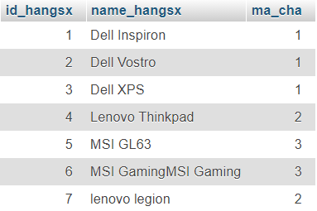

### ***4.5.2. Bảng tbl_loaisp***

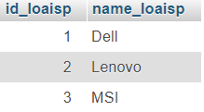

### ***4.5.3. Bảng tbl_oder***

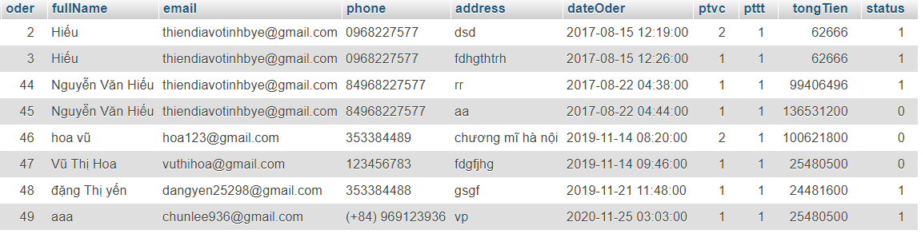

### ***4.5.4. Bảng tbl_orderdetail***

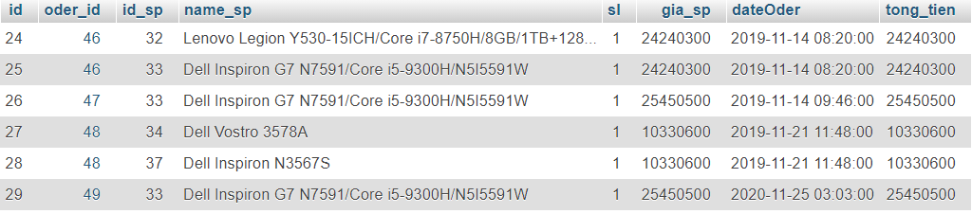

### ***4.5.5. Bảng tbl_slideshow***



### ***4.5.6. Bảng tbl_sp***

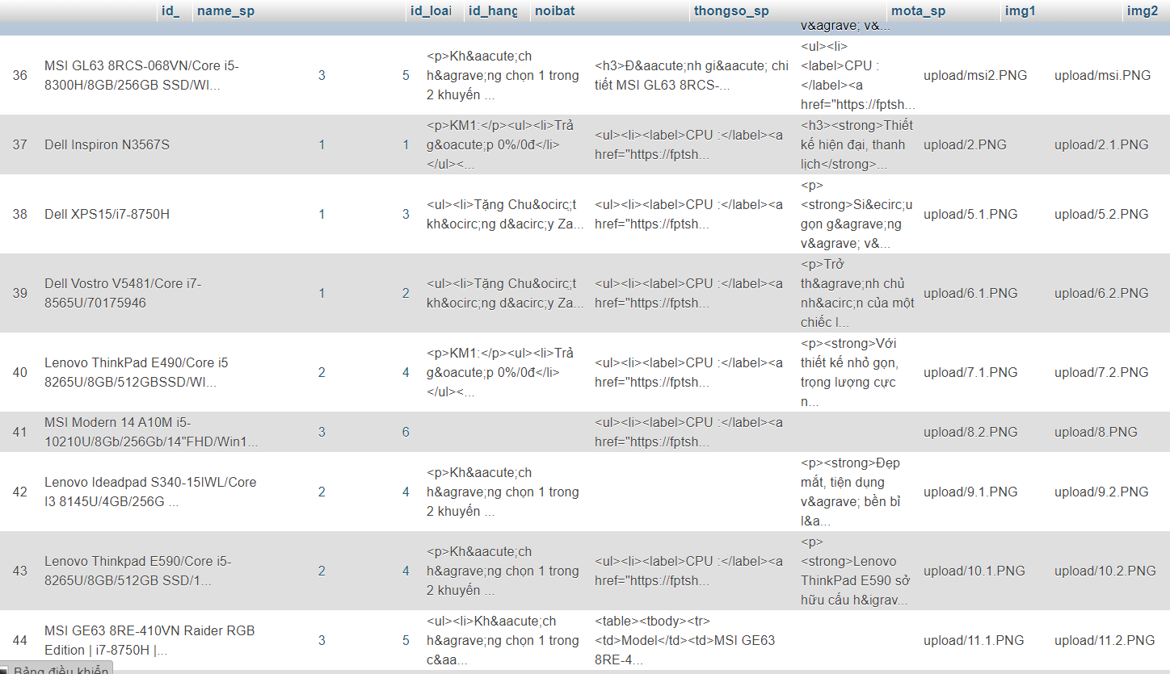

### ***4.5.7. Bảng tbl_tin***

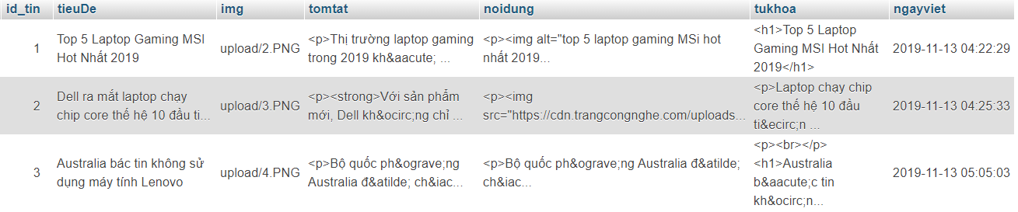

### ***4.5.8. Bảng tbl_user***

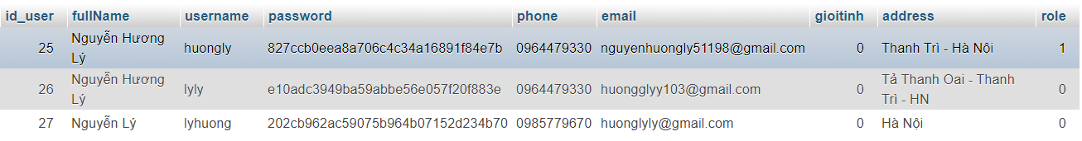

### ***4.5.9. Sơ đồ thực thể liên kết***

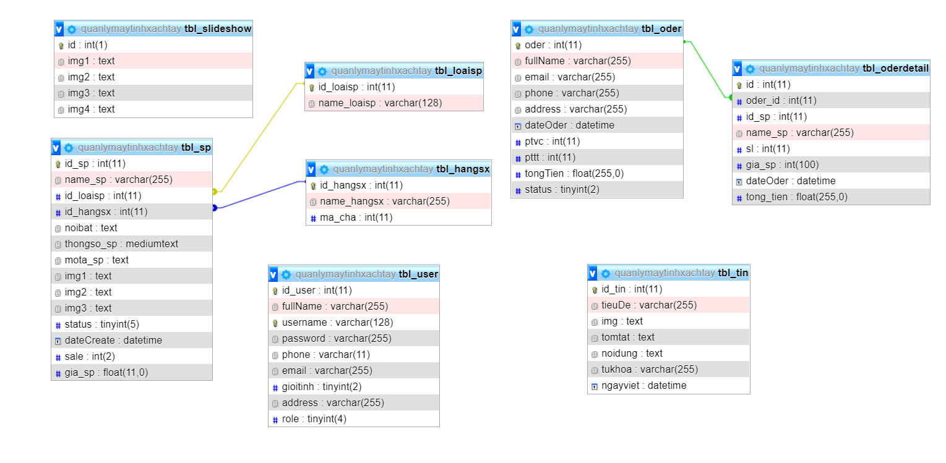

Hình 4.1 : Sơ đồ thực thể liên kết

## **4.6. Thiết kế giao diện**

**4.6.1. Giao diện trang chủ chính**

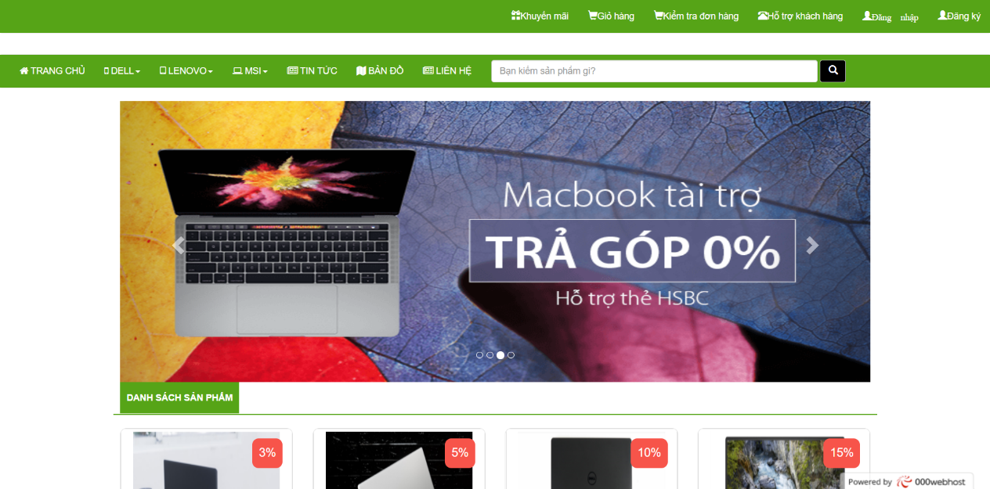

* Trang chủ *“index.php”*: Là trang chính, chứa tất cả các mục để lựa chọn. Từ trang chủ khách hàng có thể tìm thấy mọi thông tin cần thiết:
* Thông tin danh mục sản phẩm.
* Thông tin về các loại sản phẩm với giao diện chuyên nghiệp, thân thiện và dễ sử dụng... từ đó khách hàng có thể tìm cho mình những sản phẩm yêu thích, phù hợp với sở thích...

## ***4.6.2. Giao diện form đăng nhập***

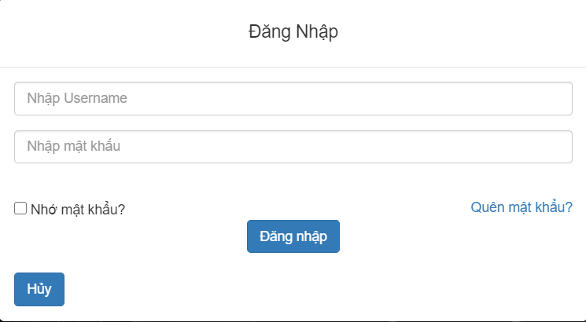

* Trang “login.php” là trang mà khách hàng sẽ nhập User và Pass của mình để đăng nhập vào website, nếu chưa có tài khoản khách hàng nhấn vào nút Đăng ký để tạo cho mình một tài khoản mới.

## ***4.6.3. Giao diện form liên hệ***

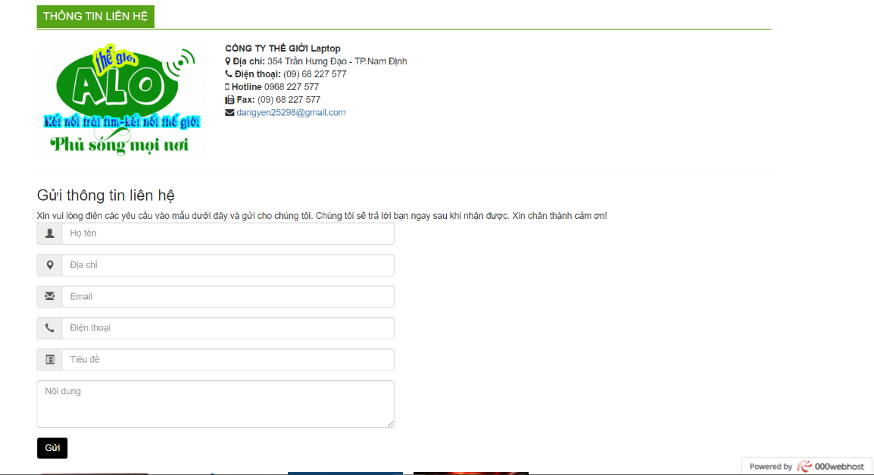

* Trang “*contact.php”* là cầu nối giữa khách hàng và cửa hàng, tại đây khách hàng có thể gửi các thắc mắc cũng như ý kiến của mình tới cửa hàng. khách hàng phải nhập đầy đủ các thông tin cá nhân trong form trên

## ***4.6.4. Giao diện form đăng kí***

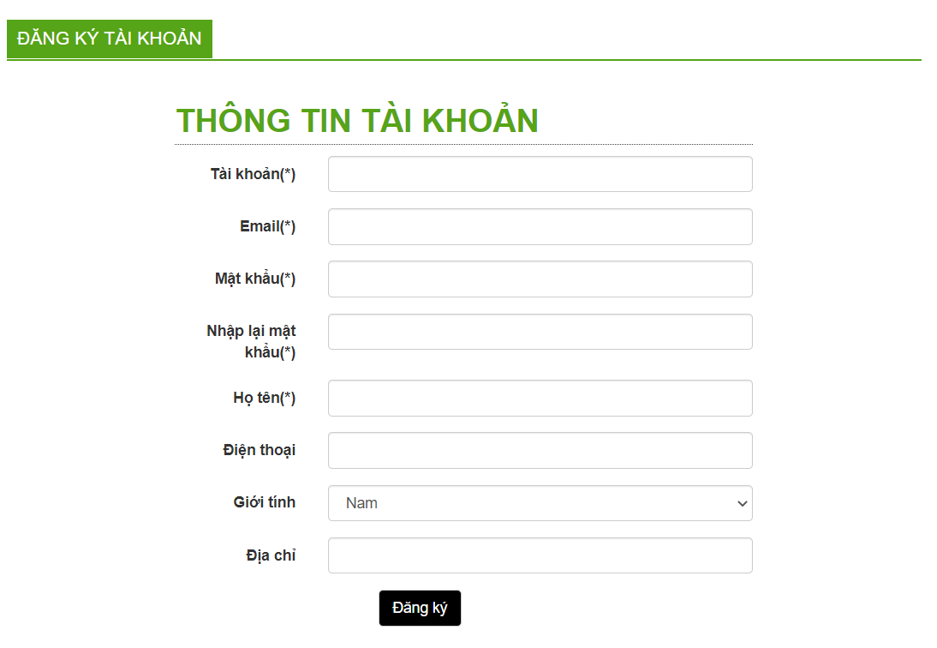

Trang “*registration.php*” Tại đây khách hàng sẽ điền đầy đủ thông tin cá nhân và đăng ký cho mình một tài khoản, để dùng cho việc mua hàng tại website.

## ***4.6.5. Giao diện form giỏ hàng***

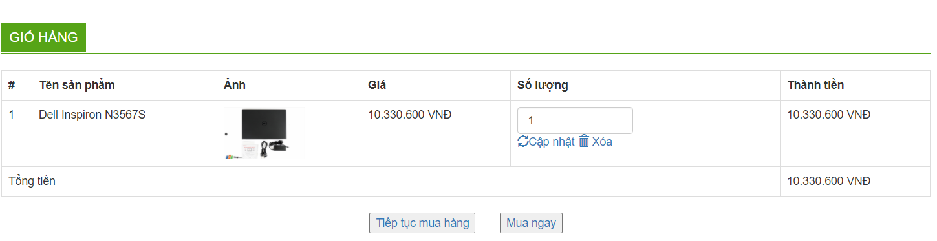

* Trang *“cartlist.php”* là trang mà khách hàng có thể xem được những sản phẩm của mình đã chọn. Tại đây khách hàng có thể biết được số lượng mặt hàng mình đã chọn cũng như tổng số tiền phải thanh toán. Khách hàng có thể thêm, cập nhập cũng như xóa sản phẩm ngay tại giỏ hàng. Tại đây cũng có chức năng lưu lịch sử mua hàng của khách hàng.

# CHƯƠNG 5. DEMO WEBSITE

## **5.1. Yêu cầu của hệ thống**

* Hệ điều hành : Windown 10 - 64bits
* Database : Xampp Control Panel v3.2.4
* Phần mềm : SubLimeText 3
* Font : Font Unicode chuẩn như Time New Roman.

Cài đặt chương trình

* Khởi tạo Xampp Control Panel v3.2.4
* Nhấn nút start của Apache và MySQL

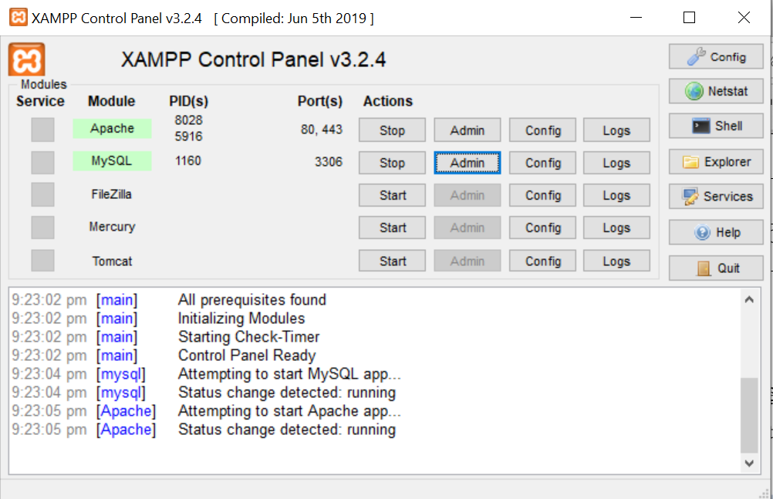

* Nhấn Admin của MySQL
* Nhấn vào “ Mới “, để tạo cơ sở dữ liệu

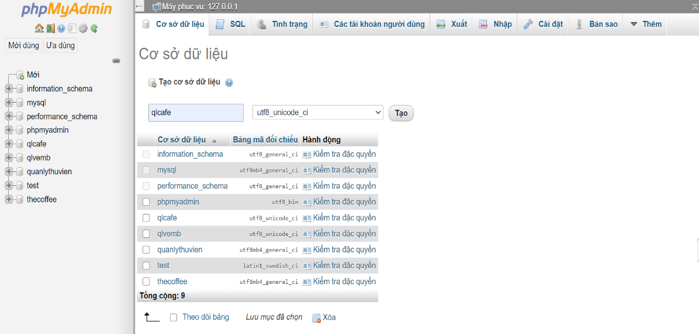

* Giao diện chính của màn trang web

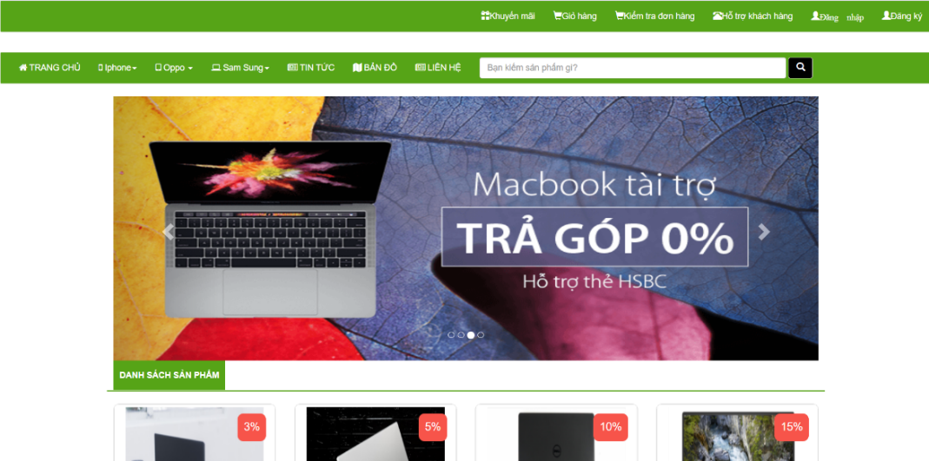

* Ở giao diện chính chúng ta có thể thấy các chức năng của web :
* Đăng kí , đăng nhập
* Menu sản phẩm
* Danh mục sản phẩm
* Giỏ hàng
* Tìm kiếm loại sản phẩm
* Liên hệ
* Khi tìm được sản phẩm như mong muốn khách hàng ấn thêm vào giỏ hàng, sản phẩm sẽ được thêm vào giỏ hàng sau đó khách hàng thực hiện thanh toán tại đây :

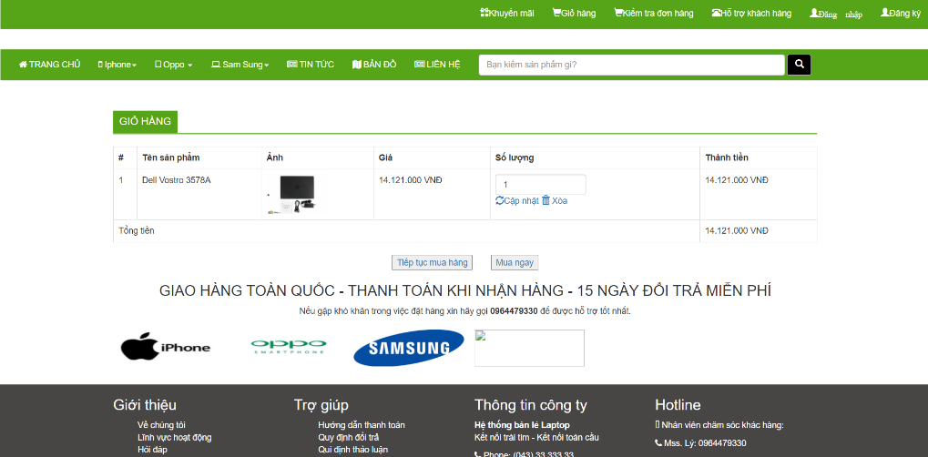

* Giao diện thanh toán 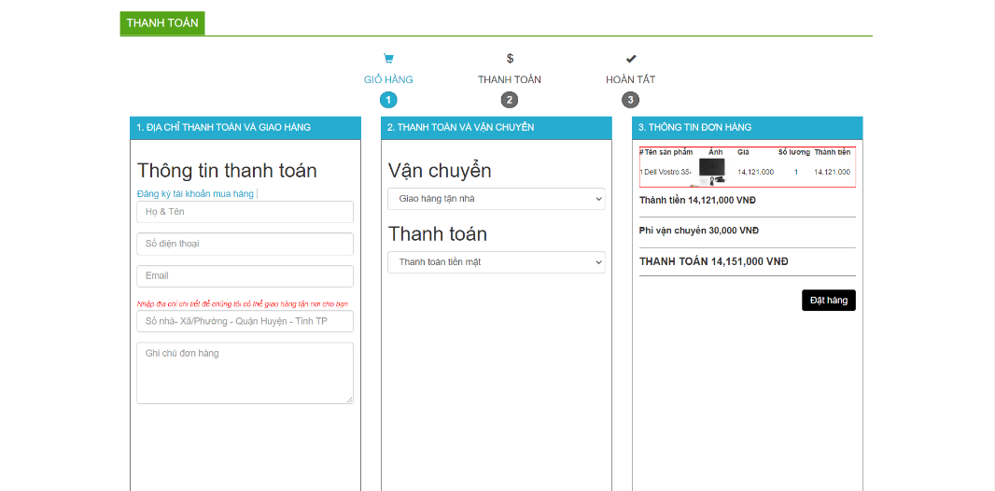
* Tại đây khách hàng điền địa chỉ thanh toán giao hàng, thông tin vận chuyển. Sau đó kiểm tra lại đơn hàng rồi tiến hành đặt hàng. Trang web sẽ thông báo đơn đặt hàng thành công nếu khách hàng thực hiện đầy đủ các yêu cầu.

# TÀI LIỆU THAM KHẢO

***Link Internet :***

[1] Link : <https://hostingviet.vn/css-la-gi>

[2] Link : <https://www.hostinger.vn/huong-dan/mysql-la-gi/>

[3] Link : <https://carly.com.vn/blog/website-la-gi/>

[4] Link : <https://www.youtube.com/channel/UCcB2Mfqy3oFK7kKM5lSVrMw>